Департамент общего образования Томской области
Областное государственное бюджетное образовательное учреждение
Кадетская школа-интернат
«Северский кадетский корпус»

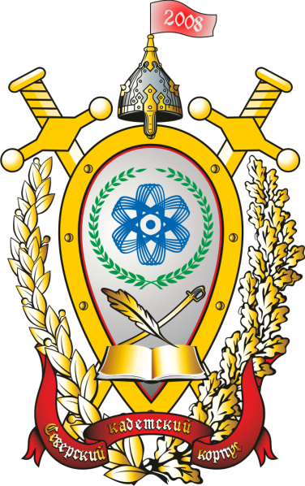

Анализ работы учителей методического объединения
естественно-научного цикла
за 2013-2014 учебный год.

Исполнитель: руководитель МО естественно-научного цикла (учитель биологии и химии) | Попова О.Л.

Анализ работы учителей методического объединения
естественно-научного цикла за 2013-2014 учебный год.

В этом учебном году учителя МО работали над темой «Создание условий на уроке и во внеурочное время для усиления значимости обучения, предметов естественно-научного цикла».
Главной целью МО было: Достижение учащимися «Северского кадетского корпуса» образовательного стандарта по естественно-научным дисциплинам.
В работе МО через различные виды деятельности решались следующие задачи:
- Формировать естественно-научные знания учащихся, опираясь на использование научных методов познания, основанных на наблюдении и эксперименте.
- Совершенствовать методы профильного обучения на старшей ступени образования на основе создания учебных групп учащихся по интересам и расширении индивидуально-групповых занятий.
- Пополнять информационно-методические ресурсы для преподавания в профильной старшей школе элективных курсов.
- Обеспечить применение здоровьесберегающих технологий на уроках естественно-научного цикла.
- Повышать качество образования и развивать интерес к дисциплинам естественно-научного цикла, используя деятельностный подход в обучении, организацию проектной деятельности учащихся и кружковую работу по предметам.
- Совершенствовать систему индивидуальной учебной помощи учащимся,

Состав МО:
Емельянова Е.Ю.- заместитель директора по МО, учитель информатики, категория высшая.
Попова О.Л.- учитель химии и биологии, категории нет.
Овчарова Л.Л.- учитель географии, 1 квалификационная категория.
Бумагина Е.А. –учитель математике, категории нет.
Меркурьева Н.А. – учитель математике, категории нет.
Берг Е.В. –учитель информатики, категории нет.
Вертинский В.В. –учитель физики, категории нет
Работа методического объединения проводилась согласно плану, разработанного на 2013-2014 учебный год.
1. Повышение уровня квалификации.
В течение 2013-2014учебного года учителя методического объединения работали над темами по самообразованию.
№ | ФИО педагога | Тема самообразования | Деятельность педагогов по реализации темы
1 | Попова О.Л | Эффективное использование ИКТ технологий на уроках химии и биологии. | Создание презентаций, использование учебных интернет ресурсов аудио и видео на уроках химии и биологии (internet urok  .ru)
2 | Овчарова Л.Л. | Блочно-модульная технология на уроке географии | Темы изучаются с опережением теоретического материала, крупными блоками, алгоритмами. Изучаемый материал компонуется в блоки и опорные конспекты. Учащиеся вовлечены в образовательный процесс и самостоятельно добывают себе знания.
3 | Бумагина Е.А. | Формирование заданий при подготовке к ЕГЭ | Дидактический материал на уроках. Результаты пробного ЕГЭ и ГИА
4 | Берг Е.В. | Проектная деятельность обучающихся | Выступление 2-х учеников на «Исследовательском дебюте»
5 | Меркурьева Н.А. | ИКТ компетентность | Создание 2-х десятков презентаций по предметам: алгебра, геометрия.
6 | Вертинский В.В. | Использование информационных технологий для повышения эффективности обучения | В 3-ей четверти интегрированный урок

С целью повышения уровня квалификации педагоги посещали в течение года, внеклассные мероприятия своих коллег по школе. Посещение, анализ уроков, внеклассных мероприятий, возможность сравнивать, помогает учителю в работе, является стимулом к творческой деятельности. Важным условием в работе учителя для проведения современного урока, является овладение техническими средствами, использование компьютера и создание презентаций, использование интерактивной доски, пользование интернетом.
Учителя нашего метод объединения создавали презентации по своим предметам, обменивались своим опытом, в сети интернет, учились на вебинарах онлайн. Своим опытом работы поделились на Областном МО Овчарова Л.Л..
Хочется отметить, что использование таких технических средств как компьютер, телевизор, интерактивная доска стали привычным явлением в деятельности учителя нашего объединения.
2. Учебно-воспитательная деятельность.
В этом учебном году кадеты участвовали в конкурсах, фестивалях, олимпиадах. Однако результаты не совсем удовлетворили учителей МО. Принято решение о планомерной и целенаправленной работе с одарёнными детьми по их подготовке к участию в олимпиадах школьного, муниципального и регионального уровня.
В рамках проектной и исследовательской работы приняли участие учащиеся по следующим дисциплинам: Математика - научный руководитель Меркурьева Н.А., химия –научный руководитель Попова О.Л., география –научный руководитель Овчарова Л.Л., информатика –научный руководитель Берг Е.В..
Во втором полугодии работа проводилась по плану. В марте 2014 года учащиеся приняли участие в Областном мероприятии «Исследовательский дебют», в ХII лицейской научно-практической конференции «Человек. Земля. Вселенная.» Учителя МО: Попова О.Л., Овчарова Л.Л. принимали участие в проекте «Река времени» 19 век. Внеклассная работа активизирует познавательную деятельность, повышает интерес к изучаемым предметам.
Использование различных форм и методов работы, помогают развитию познавательной деятельности учащихся, способствуют возникновению интереса к изучаемым предметам.
Проанализировав качественную успеваемость кадет по предметам естественно-научного отмечаю: учащиеся усвоили теоретический и практический материал, овладели необходимыми умениями и навыками. Но есть и недостатки в преподавании предметов, поэтому необходимо принять меры повышения качества знаний учащихся, формировать умения применять полученные знания в новой ситуации, сравнивать, устанавливать причинно-следственные связи, совершенствовать методику в соответствии с новыми информационными технологиями.
Цель на 2014-2015 учебный год
Цель: привлечь кадет, к проектно-исследовательской деятельности по предметам естественно-научного цикла.

Задачи на 2014-2015 учебный год.
- Обновление и совершенствование образовательного процесса через применение инновационных технологий.

- Расширение возможностей образовательной среды для интеллектуального развития и творческой деятельности учащихся с использованием современного информационного пространства.

- Использование многообразных видов и форм организации деятельности учащихся (активных, интерактивных, лабораторных, опытно-экспериментальных, проектных видов деятельности в индивидуальной и групповой формах).

- Привлечение учителей к инновационной деятельности.

- Совершенствование мастерства учителя через развитие творческих способностей и интеллекта учащихся кадет.

